|  |  |
| --- | --- |
| futer logo | УРЕДБА  **О КАРИЈЕРНОМ РАЗВОЈУ ПОЛИЦИЈСКИХ СЛУЖБЕНИКА**  ("Сл. гласник РС", бр. 42/2018, 91/2018, 69/2019, 84/2020, 113/2020 и 77/2025) |

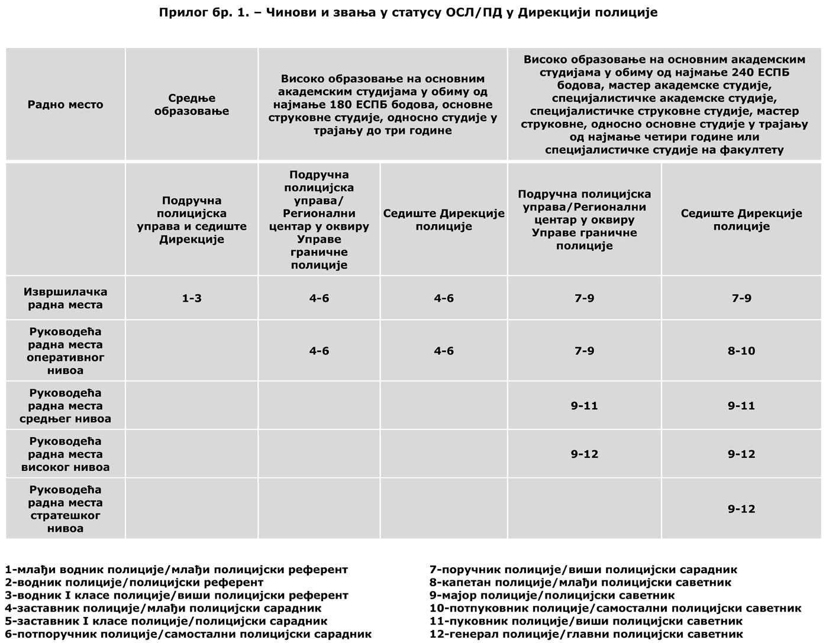

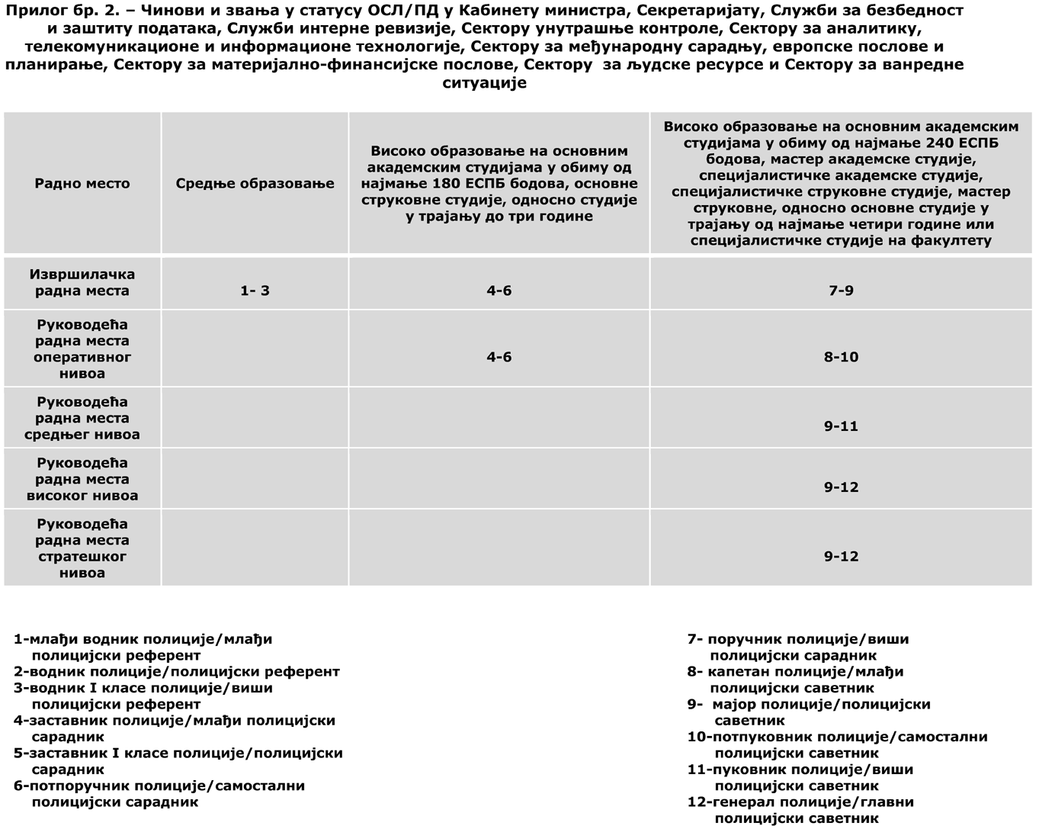

**Прилог бр. 3. – Чинови припадника ватрогасно-спасилачких јединица у Сектору за ванредне ситуације**

|  |  |  |  |
| --- | --- | --- | --- |
| **Радно место** | **Средње образовање** | **Високо образовање на основним академским студијама у обиму од најмање 180 ЕСПБ бодова, основне струковне студије, односно студије у трајању до три године** | **Високо образовање на основним академским студијама у обиму од најмање 240 ЕСПБ бодова, мастер академске студије, специјалистичке академске студије, специјалистичке струковне студије, мастер струковне, односно основне студије у трајању од најмање четири године или специјалистичке студије на факултету** |
|  | **Сектор за ванредне ситуације** | **Сектор за ванредне ситуације** | **Сектор за ванредне ситуације** |
| **Извршилачка радна места** | **1–3** | **4–6** | **7–9** |
| **Руководећа радна места оперативног нивоа** |  | **4–6** | **7–9** |
| **Руководећа радна места средњег нивоа** |  |  | **7–11** |
| **Руководећа радна места високог нивоа** |  |  | **9–12** |
| **Руководећа радна места стратешког нивоа** |  |  | **9–12** |

|  |  |
| --- | --- |
| **1 – млађи водник ватрогасац** | **7 – потпоручник ватрогасац** |
| **2 – водник ватрогасац** | **8 – поручник ватрогасац** |
| **3 – водник I класе ватрогасац** | **9 – капетан ватрогасац** |
| **4 – млађи заставник ватрогасац** | **10 – мајор ватрогасац** |
| **5 – заставник ватрогасац** | **11 – потпуковник ватрогасац** |
| **6 – заставник I класе ватрогасац** | **12 – пуковник ватрогасац** |

